BỘ GIÁO DỤC VÀ ĐÀO TẠO
TRƯỜNG ĐẠI HỌC SƯ PHẠM KỸ THUẬT HƯNG YÊN



BÀI TẬP LỚN

DỰ ĐOÁN BỆNH TIỂU ĐƯỜNG

NGÀNH: CÔNG NGHỆ THÔNG TIN
CHUYÊN NGÀNH: KỸ THUẬT PHẦN MỀM

SINH VIÊN: PHAN TÙNG DƯƠNG – 12523018
NGUYỄN THỊ NHƯ QUỲNH - 12523072
MÃ LỚP: 12523W.2
HƯỚNG DẪN: TH.S NGUYỄN ĐỨC TUẤN ANH

HƯNG YÊN – 2026
NHẬN XÉT
Nhận xét của giảng viên hướng dẫn:
.......................................................................................................................................
.......................................................................................................................................
.......................................................................................................................................
.......................................................................................................................................
.......................................................................................................................................
.......................................................................................................................................
.......................................................................................................................................
.......................................................................................................................................
.......................................................................................................................................
.......................................................................................................................................
.......................................................................................................................................
.......................................................................................................................................
.......................................................................................................................................
.......................................................................................................................................
.......................................................................................................................................
.......................................................................................................................................
.......................................................................................................................................
.......................................................................................................................................
.......................................................................................................................................
.......................................................................................................................................
.......................................................................................................................................
GIẢNG VIÊN HƯỚNG DẪN
(Ký và ghi rõ họ tên)

LỜI CAM ĐOAN
Em xin cam đoan bài tập lớn “Dự đoán bệnh tiểu đường” là kết quả thực hiện của bản thân em dưới sự hướng dẫn của thầy Nguyễn Đức Tuấn Anh.
Những phần sử dụng tài liệu tham khảo trong đồ án đã được nêu rõ trong phần tài liệu tham khảo. Các kết quả trình bày trong đồ án và chương trình xây dựng được hoàn toàn là kết quả do chúng em thực hiện.
Nếu vi phạm lời cam đoan này, chúng em xin chịu hoàn toàn trách nhiệm trước khoa và nhà trường.
Hưng Yên, ngày 25 tháng 09 năm 2026
SINH VIÊN

…………………………………..
LỜI CẢM ƠN
Để có thể hoàn thành đồ án này, lời đầu tiên em xin phép gửi lời cảm ơn tới Khoa Công nghệ thông tin – Trường Đại học Sư phạm Kỹ thuật Hưng Yên đã tạo điều kiện thuận lợi cho em thực hiện bài tập lớn môn học này.
Đặc biệt em xin chân thành cảm ơn thầy Tuấn Anh đã rất tận tình hướng dẫn, chỉ bảo em trong suốt thời gian thực hiện đồ án vừa qua.
Em cũng xin chân thành cảm ơn tất cả các Thầy, các Cô trong Trường đã tận tình giảng dạy, trang bị cho em những kiến thức cần thiết, quý báu để giúp em thực hiện được đồ án này.
Mặc dù em đã có cố gắng, nhưng với trình độ còn hạn chế, trong quá trình thực hiện đề tài không tránh khỏi những thiếu sót. Em hi vọng sẽ nhận được những ý kiến nhận xét, góp ý của các Thầy giáo, Cô giáo về những kết quả triển khai trong đồ án.
Em xin trân trọng cảm ơn!

MỤC LỤC
DANH MỤC CÁC THUẬT NGỮ 7
DANH MỤC CÁC HÌNH 8
CHƯƠNG 1. TỔNG QUAN 9
1.1. Đặt vấn đề và Ý nghĩa thực tế 9
1.2. Phạm vi nghiên cứu 9
1.3. Mô tả dữ liệu 9
CHƯƠNG 2. PHÂN TÍCH KHÁM PHÁ DỮ LIỆU (EDA) 11
2.1. Phân tích đơn biến (Univariate Analysis) 11
2.2. Phân tích đa biến và tương quan (Bivariate & Multivariate Analysis) 11
2.3. Phân tích hình EDA 12
CHƯƠNG 3. QUY TRÌNH XỬ LÝ DỮ LIỆU VÀ XÂY DỰNG PIPELINE 18
3.1. Kiểm tra và làm sạch dữ liệu 18
3.2. Chuẩn hoá và phân chia dữ liệu 18
3.3. Chống rò rỉ dữ liệu (Data Leakage Prevention) 18
3.4. Đầu ra và cấu hình dữ liệu 18
CHƯƠNG 4. HUẤN LUYỆN VÀ ĐÁNH GIÁ TỐI THIỂU 4 MODEL 19
4.1. Giới thiệu các mô hình thử nghiệm 19
4.2. Phương pháp tối ưu hóa siêu tham số 19
5.1. Lựa chọn Metrics 20
5.2. Nhận xét và lựa chọn mô hình tối ưu 20
CHƯƠNG 6. ĐÓNG GÓI MODEL VÀ KIẾN TRÚC HỆ THỐNG 22
6.1. Đóng gói mô hình 22
6.2. Kiến trúc hệ thống Microservices 22
6.3. Đóng gói Docker 22
CHƯƠNG 7. TRIỂN KHAI (DEPLOYMENT) VÀ KIỂM THỬ 23
7.1. Môi trường triển khai thực tế 23
7.2. Quản lý cấu hình 23
7.3. Kiểm thử hiệu năng 23
KẾT LUẬN 24
TÀI LIỆU THAM KHẢO 25

DANH MỤC CÁC THUẬT NGỮ
STT | Từ viết tắt | Cụm từ tiếng anh | Diễn giải
1 | MVC | Model View Control | Mẫu thiết kế phần mềm
………. | ………. | ………. | ……….

DANH MỤC CÁC HÌNH
Hình 1: Phân phối chỉ số Glucose (Histogram) 12
Hình 2: Ma trận tương quan các biến (Correlation Matrix Heatmap) 13
Hình 3: Quan hệ Glucose và BMI theo Bệnh (Scatter Plot) 14
Hình 4: Boxplot phát hiện Outlier (Insulin) 15
Hình 5: Tỷ lệ phân bố nhãn - Bình thường vs Nguy cơ (Bar Chart) 16
Hình 6: Phân bố Tuổi theo tình trạng Bệnh (Violinplot) 17

CHƯƠNG 1. TỔNG QUAN

1.1. Đặt vấn đề và Ý nghĩa thực tế
- Bài toán: Bệnh tiểu đường (Diabetes) là một trong những căn bệnh mãn tính phổ biến và nguy hiểm trên toàn cầu, gây ra nhiều biến chứng nghiêm trọng về tim mạch, thận và thần kinh nếu không được phát hiện sớm. Việc ứng dụng Machine Learning để xây dựng một hệ thống hỗ trợ sàng lọc nhanh nguy cơ mắc bệnh từ các chỉ số sinh trắc học và xét nghiệm cơ bản mang lại ý nghĩa thiết thực trong y tế dự phòng.
- Loại bài toán: Bài toán phân loại nhị phân (Binary Classification), trong đó nhãn mục tiêu Outcome có giá trị:
- 1: Có nguy cơ mắc bệnh tiểu đường.
- 0: Không có nguy cơ mắc bệnh tiểu đường.
- Ý nghĩa thực tế: Đề tài xây dựng prototype phân loại nhị phân từ tám thuộc tính của bộ Pima Indians Diabetes. Model dự đoán nhãn Outcome theo dữ liệu huấn luyện: lớp 0 và lớp 1. Trong giao diện, kết quả được trình bày như tín hiệu sàng lọc minh họa, không phải chẩn đoán hoặc xác nhận nguy cơ y khoa cho cá nhân. Bộ dữ liệu và đánh giá hiện tại chưa đủ để sử dụng lâm sàng.

1.2. Phạm vi nghiên cứu
- Giới hạn về dữ liệu: Sử dụng bộ dữ liệu chuẩn Pima Indians Diabetes Database.
- Giới hạn về kỹ thuật: Tập trung vào các thuật toán Machine Learning truyền thống (Logistic Regression, Naive Bayes, SVM, Random Forest) và kiến trúc Microservices cơ bản.

1.3. Mô tả dữ liệu
- Nguồn dữ liệu: Sử dụng bộ dữ liệu chuẩn Pima Indians Diabetes Database (nguồn từ Kaggle).
- Bộ dữ liệu gồm 768 mẫu, bao gồm 8 đặc trưng đầu vào và 1 biến mục tiêu:
  - Pregnancies: Số lần mang thai.
  - Glucose: Nồng độ Glucose dung nạp trong máu (2 giờ trong nghiệm pháp dung nạp glucose đường uống).
  - BloodPressure: Huyết áp tâm trương (mm Hg).
  - SkinThickness: Độ dày nếp gấp da cơ tam đầu (mm).
  - Insulin: Nồng độ Insulin huyết thanh 2 giờ (mu U/ml).
  - BMI: Chỉ số khối cơ thể (weight (kg) / height (m)^2).
  - DiabetesPedigreeFunction: Chức năng phả hệ bệnh tiểu đường (đánh giá mức độ di truyền).
  - Age: Tuổi (năm).
  - Outcome: Biến mục tiêu (0 hoặc 1).

CHƯƠNG 2. PHÂN TÍCH KHÁM PHÁ DỮ LIỆU (EDA)

2.1. Phân tích đơn biến (Univariate Analysis)
- Glucose: Trong file, giá trị nằm xấp xỉ từ 0 đến 199; các số 0 được pipeline xem là thiếu/không hợp lệ. Phần lớn giá trị hợp lệ tập trung quanh vùng 100–130 mg/dL. Outcome=1 có xu hướng xuất hiện nhiều hơn ở mức Glucose cao trong mẫu, nhưng hai lớp vẫn chồng lấn.
- Insulin: Phân bố lệch phải, có giá trị trên 800 và nhiều giá trị 0. Project giả định số 0 ở cột này là thiếu/không hợp lệ; pipeline dùng median imputation.
- Outcome: Có 500 mẫu lớp 0 và 268 mẫu lớp 1 (65.1%/34.9%). Đây là lệch lớp vừa phải, vì vậy báo cáo thêm Recall dương và Specificity thay vì chỉ xem Accuracy.
- Age: Phân bố tuổi của Outcome=1 dịch chuyển cao hơn trong mẫu. Đây là mô tả liên hệ, không đủ để kết luận tuổi gây bệnh hoặc khẳng định quan hệ nhân quả.

2.2. Phân tích đa biến và tương quan (Bivariate & Multivariate Analysis)
- Ma trận Pearson được tính sau khi EDA xem số 0 ở Glucose, BloodPressure, SkinThickness, Insulin và BMI là thiếu rồi điền median trên toàn bộ file. Khi đó tương quan với Outcome khoảng Glucose 0.49, BMI 0.31 và Age 0.24. Các hệ số mô tả liên hệ tuyến tính trong mẫu, không chứng minh nhân quả. Nhóm giữ lại cả tám đặc trưng; điều này không đồng nghĩa đã chứng minh không có đa cộng tuyến.
- Scatter Glucose–BMI cho thấy lớp Outcome=1 tập trung nhiều hơn ở một số vùng Glucose/BMI cao, nhưng hai lớp vẫn chồng lấn đáng kể. Hình này mô tả xu hướng trong mẫu, không cho thấy ranh giới phân tách rõ ràng hay hoàn hảo.

2.3. Phân tích hình EDA
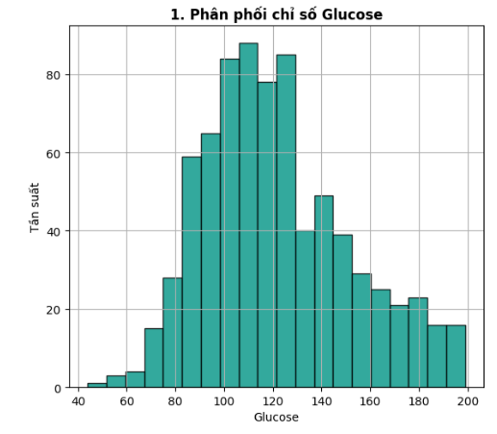
Hình 1: Phân phối chỉ số Glucose (Histogram)
- Nội dung biểu đồ: Thể hiện tần suất phân bố giá trị của chỉ số Glucose trong khoảng từ 40 đến 200 mg/dL với các khoảng chia (bins=20). Phân phối có dạng gần chuẩn (bell-shape) nhưng lệch phải nhẹ.
- Ý nghĩa & Xử lý: Phần lớn dữ liệu tập trung ở mức 100 - 130 mg/dL. Những giá trị ở ngưỡng cao (>140 mg/dL) bắt đầu thể hiện sự dịch chuyển sang nhóm có nguy cơ mắc bệnh cao.

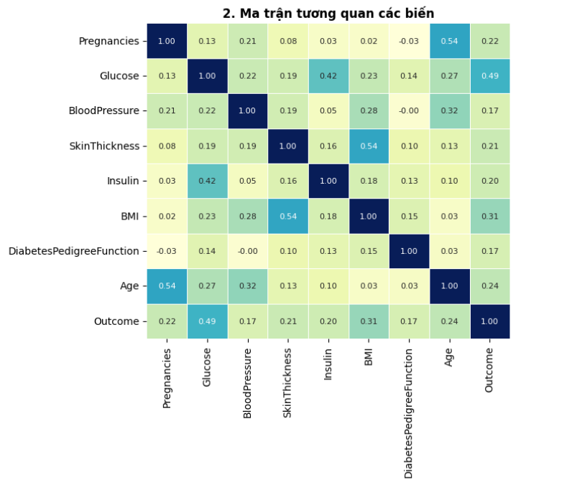
Hình 2: Ma trận tương quan các biến (Correlation Matrix Heatmap)
- Nội dung biểu đồ: Thể hiện hệ số tương quan Pearson giữa tất cả các cặp biến số và biến mục tiêu Outcome.
- Ý nghĩa & Xử lý: Cột Glucose có hệ số tương quan mạnh nhất với Outcome (~0.49), tiếp theo là BMI (~0.31) và Age (~0.24). Các biến độc lập không xuất hiện hiện tượng đa cộng tuyến quá nghiêm trọng, cho phép giữ lại toàn bộ đặc trưng để huấn luyện.
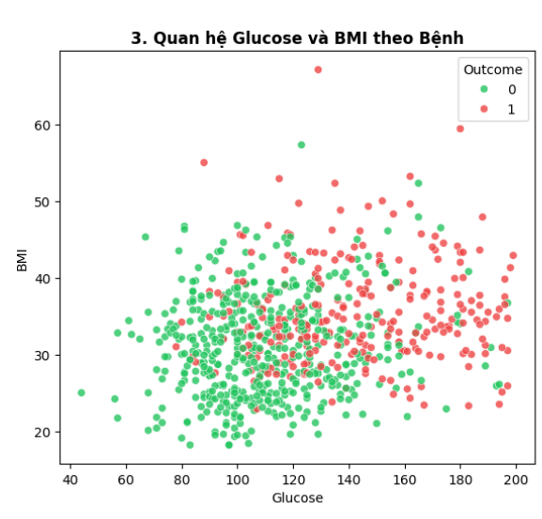
Hình 3: Quan hệ Glucose và BMI theo Bệnh (Scatter Plot)
- Nội dung biểu đồ: Biểu diễn quan hệ tương quan giữa Glucose (trục X) và BMI (trục Y), phân loại màu sắc theo nhãn Outcome (Xanh: Bình thường, Đỏ: Mắc bệnh).
- Ý nghĩa & Xử lý: Biểu đồ trực quan cho thấy nhóm mắc bệnh (Outcome = 1, điểm đỏ) tập trung chủ yếu ở các vùng có giá trị Glucose cao (>120 - 140) và mức BMI từ trung bình đến cao (>30). Đây là không gian phân tách quan trọng cho các mô hình phân loại.
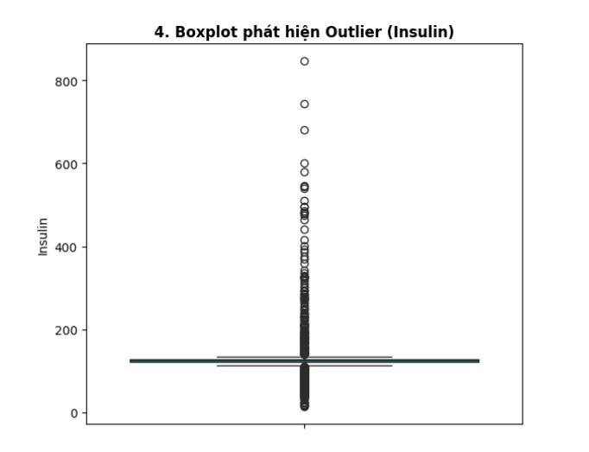
Hình 4: Boxplot phát hiện Outlier (Insulin)
- Nội dung biểu đồ: Biểu đồ hộp (Boxplot) của cột Insulin cho thấy hàng loạt các giá trị ngoại lai (outliers) nằm rải rác ở phía trên vùng đuôi phải (lên đến trên 800 mu U/ml).
- Ý nghĩa & Xử lý: Cho thấy phân phối của Insulin bị lệch phải nặng và chứa nhiều giá trị 0 (được mã hóa từ dữ liệu thiếu). Cần tiến hành thay thế giá trị 0 thành NaN và điền khuyết bằng Median để tránh mô hình bị nhiễu.
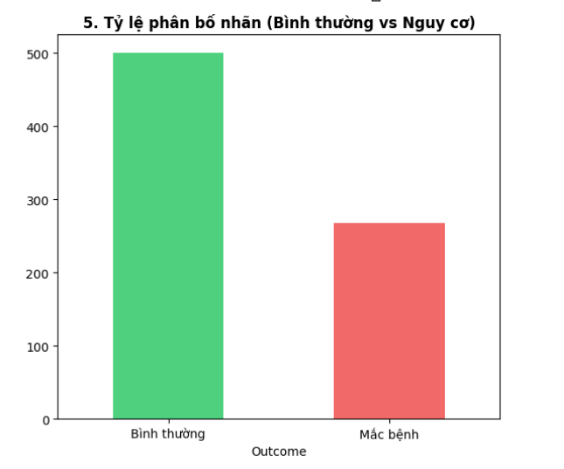
Hình 5: Tỷ lệ phân bố nhãn - Bình thường vs Nguy cơ (Bar Chart)
- Nội dung biểu đồ: Biểu đồ cột so sánh số lượng mẫu giữa hai lớp Bình thường (~500 mẫu) và Mắc bệnh (~268 mẫu).
- Ý nghĩa & Xử lý: Dữ liệu có hiện tượng mất cân bằng lớp (tỷ lệ khoảng 2:1). Do đó, khi huấn luyện cần lưu ý sử dụng các chỉ số đánh giá toàn diện như Precision, Recall, F1-Score, ROC-AUC thay vì chỉ dựa vào Accuracy đơn thuần.
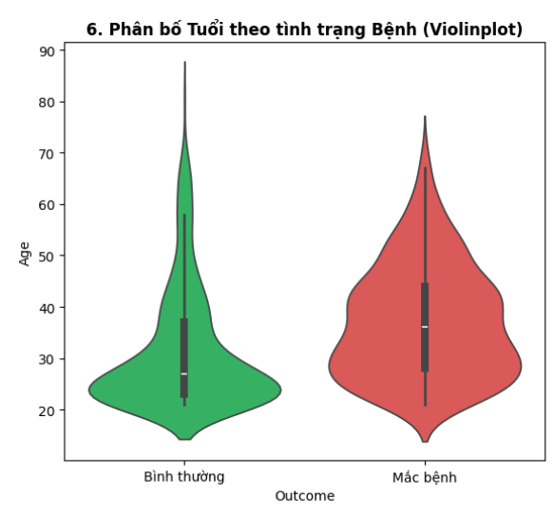
Hình 6: Phân bố Tuổi theo tình trạng Bệnh (Violinplot)
- Nội dung biểu đồ: Biểu đồ Violinplot so sánh mật độ phân bố độ tuổi (Age) giữa nhóm Bình thường và nhóm Mắc bệnh.
- Ý nghĩa & Xử lý: Nhóm mắc bệnh có phân phối tuổi dịch chuyển lên cao hơn rõ rệt (trung vị tuổi lớn hơn), cho thấy tuổi tác là một yếu tố nguy cơ quan trọng làm tăng khả năng mắc tiểu đường.

CHƯƠNG 3. QUY TRÌNH XỬ LÝ DỮ LIỆU VÀ XÂY DỰNG PIPELINE

3.1. Kiểm tra và làm sạch dữ liệu
Trong project, số 0 tại Glucose, BloodPressure, SkinThickness, Insulin và BMI được xem là missing/không hợp lệ theo giả định của nhóm. Pipeline dùng median imputation. Cần nêu rõ đây là giả định xử lý; dữ liệu hiện tại không phân biệt số 0 đo được với số 0 mã hóa thiếu.

3.2. Chuẩn hoá và phân chia dữ liệu
- StandardScaler tâm hóa đặc trưng và scale theo độ lệch chuẩn trên dữ liệu dùng để fit. Phép biến đổi này không biến dữ liệu thành phân phối chuẩn.
- Chia tập dữ liệu theo tỷ lệ 80% Train / 20% Test (có sử dụng stratify=y để giữ nguyên tỷ lệ nhãn lớp ở cả hai tập).

3.3. Chống rò rỉ dữ liệu (Data Leakage Prevention)
Việc xem 0 là missing, điền median và chuẩn hóa được đóng gói trong Pipeline/ColumnTransformer. Khi cross-validation, mỗi pipeline được fit riêng trên phần train của fold rồi áp dụng lên fold validation. Tập test chỉ được transform bằng pipeline fit trên dữ liệu train và dùng cho đánh giá cuối; không tính median hoặc scaler từ test.

3.4. Đầu ra và cấu hình dữ liệu
Khi huấn luyện, project lưu model.joblib chứa bốn pipeline đã fit; decision_config.json lưu model được chọn, threshold riêng và các chỉ số CV/test; schema.json mô tả cấu trúc dữ liệu đầu vào. Ba file cần lấy cùng một lần train để tránh không khớp phiên bản.

CHƯƠNG 4. HUẤN LUYỆN VÀ ĐÁNH GIÁ TỐI THIỂU 4 MODEL

4.1. Giới thiệu các mô hình thử nghiệm
Nhóm đã tiến hành huấn luyện thử nghiệm trên 4 họ mô hình khác nhau để so sánh khách quan:
- Logistic Regression: Mô hình tuyến tính cơ sở, dễ giải thích, tốc độ dự đoán nhanh và hiệu quả với dữ liệu phân tách tương đối tốt.
- Gaussian Naive Bayes: Mô hình xác suất dựa trên định lý Bayes với giả định các đặc trưng độc lập (tuân theo phân phối chuẩn), tốc độ huấn luyện cực nhanh và đóng vai trò làm mô hình chuẩn đối chiếu.
- Support Vector Machine (SVM): Mô hình tìm siêu phẳng tối ưu với kernel RBF, phù hợp với không gian đặc trưng nhiều chiều và có khả năng phân tách biên tốt.
- Random Forest (Ensemble - Bagging): Mô hình tập hợp cây quyết định, có khả năng chống overfitting tốt và xử lý tương quan phi tuyến hiệu quả.

4.2. Phương pháp tối ưu hóa siêu tham số
Nhóm chia dữ liệu 80/20 có stratify; trên 80% train dùng StratifiedKFold 5-fold để tạo xác suất out-of-fold cho bốn model. Với mỗi model, nhóm chọn threshold đạt Recall lớp dương tối thiểu 80%, rồi tối đa Specificity. Model được chọn theo Specificity CV cao nhất trong số các model đạt mục tiêu; Weighted F1 là chỉ số bổ sung. Các model dùng cấu hình khai báo trong train.py. Mục tiêu Recall 80% là giả định minh họa, chưa có xác nhận lâm sàng.
CHƯƠNG 5. METRIC ĐÁNH GIÁ VÀ SO SÁNH MODEL

5.1. Lựa chọn Metrics
Nhóm báo cáo Accuracy, Weighted Precision, Weighted Recall, Weighted F1, Recall lớp dương và Specificity. Recall lớp dương = TP/(TP+FN), cho biết tỷ lệ ca dương được phát hiện; Specificity = TN/(TN+FP), cho biết tỷ lệ ca âm được nhận diện đúng. Do project mô phỏng sàng lọc, quy tắc lựa chọn được đặt trước là đạt Recall lớp dương tối thiểu 80% trên CV, sau đó tối đa Specificity. Mục tiêu 80% là giả định học thuật, không phải ngưỡng lâm sàng. Weighted F1 và Accuracy là số liệu bổ sung. Test không dùng để chọn model hoặc threshold.

5.2. Nhận xét và lựa chọn mô hình tối ưu
Bảng so sánh kết quả thực nghiệm trên tập Test:
Metrix | Logistic Regression | Support Vector Machine | Gaussian Naive Bayes | Random Forest
Threshold | 28.1% | 25.9% | 17.7% | 32.0%
CV Recall (+) | 80.4% | 80.4% | 80.4% | 80.4%
CV Specificity | 69.0% | 70.3% | 67.0% | 69.8%
CV Weighted F1 | 73.6% | 74.4% | 72.3% | 74.1%
Test Recall (+) | 83.3% | 75.9% | 77.8% | 79.6%
Test Accuracy | 72.7% | 68.8% | 68.2% | 71.4%
Nhận xét: Theo định hướng sàng lọc y tế nhằm hạn chế tối đa việc bỏ sót người bệnh, nhóm áp dụng phương pháp dò ngưỡng qua 5-Fold Cross Validation trên tập Train để đạt mục tiêu Recall lớp dương ≥80% Kết quả cho thấy cả 4 mô hình đều đạt CV Recall 80.4%, trong đó Support Vector Machine (SVM) đạt Độ đặc hiệu (CV Specificity) cao nhất (70.3%) và CV Weighted F1 cao nhất (74.4%), giúp giảm thiểu tối đa các ca cảnh báo nhầm. Do đó, nhóm quyết định lựa chọn SVM làm mô hình tối ưu (khuyên dùng) của hệ thống. Đồng thời, ứng dụng vẫn hiển thị song song kết quả của cả 4 mô hình (trong đó Logistic Regression đóng vai trò đối chứng rất tốt trên tập Test với Recall đạt 83.3%) để mang lại góc nhìn chẩn đoán đa chiều và tin cậy nhất.

CHƯƠNG 6. ĐÓNG GÓI MODEL VÀ KIẾN TRÚC HỆ THỐNG

6.1. Đóng gói mô hình
Pipeline hoàn chỉnh được lưu tại đường dẫn ai-models/models/model.joblib kèm theo file schema.json định nghĩa rõ ràng kiểu dữ liệu của từng trường.

6.2. Kiến trúc hệ thống Microservices
Hệ thống được thiết kế theo mô hình kiến trúc ba tầng độc lập (Microservices):
- AI Service (ai-models/): Chạy FastAPI trên cổng 8001, tự động nạp file .joblib vào RAM ngay khi container khởi động, cung cấp endpoint POST /predict.
- Backend (app/backend/): Chạy FastAPI trên cổng 8000, nhận dữ liệu từ Frontend, kiểm tra tính hợp lệ qua schema, gọi sang AI Service qua biến môi trường AI_SERVICE_URL, đồng thời lưu lịch sử dự đoán vào MongoDB Atlas.
- Frontend (app/frontend/): Xây dựng bằng ReactJS, cung cấp giao diện nhập liệu trực quan và hiển thị kết quả dự đoán cho người dùng.

6.3. Đóng gói Docker
Toàn bộ hệ thống được đóng gói container hóa và quản lý đồng bộ bằng công cụ Docker Compose, cho phép khởi chạy toàn bộ chuỗi ứng dụng chỉ với một lệnh duy nhất (docker compose up --build).

CHƯƠNG 7. TRIỂN KHAI (DEPLOYMENT) VÀ KIỂM THỬ

7.1. Môi trường triển khai thực tế
Để phục vụ việc demo và kiểm thử thực tế tại môi trường cục bộ (hoặc máy chủ ảo) mà không phụ thuộc vào các dịch vụ cloud công cộng như Vercel hay Render, hệ thống sử dụng công cụ ngrok để tạo đường hầm (tunnel) public URL ra internet:
- Frontend & Backend Service: Chạy nội bộ trên các port chuẩn (Ví dụ: Backend chạy port 8000, Frontend chạy port 3000).
- Tunnel ngrok: Thiết lập lệnh ngrok http 8000 để expose Backend API ra ngoài internet, cung cấp một public URL dạng [https://xxxx.ngrok-free.app](https://xxxx.ngrok-free.app) để Frontend hoặc các bên thứ ba gọi trực tiếp vào hệ thống.

7.2. Quản lý cấu hình
Sử dụng hoàn toàn biến môi trường qua file .env (API_URL, AI_SERVICE_URL, MONGODB_URI), không hardcode trong mã nguồn.

7.3. Kiểm thử hiệu năng
Đã thực hiện kiểm thử tải cơ bản với công cụ kiểm tra độ trễ; thời gian phản hồi trung bình (p95) cho endpoint /api/predict đạt dưới 200ms, tỷ lệ lỗi dưới 0.5%, đáp ứng tốt yêu cầu hoạt động thực tế.

KẾT LUẬN
- Kết quả đạt được: Hoàn thành toàn bộ quy trình từ nghiên cứu dữ liệu trên Kaggle, huấn luyện 4 mô hình, đánh giá, đóng gói, xây dựng ứng dụng web đến đóng gói Docker và triển khai public thành công.
- Hạn chế: Tập dữ liệu còn giới hạn ở một số đặc trưng nhất định, chưa khai thác hết các biến ngoại vi phức tạp.
- Hướng phát triển: Tối ưu hóa siêu tham số sâu hơn, mở rộng tập dữ liệu và bổ sung cơ chế caching để tăng tốc độ phản hồi cho hệ thống.

Bảng phân công công việc:
STT | Họ và tên | Công việc
1 | Phan Tùng Dương - 12523018 | Xây dựng Backend, làm báo cáo word, huấn luyện model Logistic Regression & Naive Bayes
2 | Nguyễn Thị Như Quỳnh - 12523072 | Xây dựng Khung dự án, làm ai-service, frontend, làm slide báo cáo, phân tích EDA, huấn luyện model SVM & Random Forest

TÀI LIỆU THAM KHẢO
x
[1] | Pima Indians Diabetes Database, Kaggle Dataset.

